Министерство образования и науки Российской федерации

РГУ нефти и газа (НИУ) имени И.М. Губкина

**Лабораторная работа №7 по предмету**

**«Языки программирования»**

Выполнил студент

группы КФ-22-02

Муртазин К.Э.

Проверил профессор

Кафедры безопасности информационных технологий

Корнеев Н.В.

Москва, 2023

**Цель:** научиться выводить элементы массива на экран через диалоговое окно.

**Общее задание**

**Задача:** в качестве примера рассматривается программа, выводящая значения всех элементов массива в диалоговое окно. Предварительно необходимо организовать одномерный массив, элементами которого будут названия команд – участниц киберучений locked shields 2013.

Название команд-участниц locked shields 2013: FIN, EST, LTU, POL, SVK, DEU, ITA, NLD, NATO CIRC, ESP.

Для демонстрации работы программы необходимо создать диалоговое окно, разместив на нем три компонента: метку, поле ввода и командную кнопку.

**Описание алгоритма:**

1. Пользователь получает уведомление о способе ввода стран, где 1 вариант – ввод поэлементно, 2 вариант – ввод массива целиком
2. Ввод пользователем варианта ввода
3. Воспользуемся оператором проверки условия if.

Если пользователь ввёл 1, то создается пустой массив countries_murtazin, где в будущем будут храниться названия стран. Используем цикл for для заполнения массива countries_murtazin. Создаём цикл i от 1 до 10. При каждой итерации пользователь вводит названия стран через Enter

Если пользователь ввёл 2, то пользователь вводит список стран через запятую в переменную text_murtazin. Создаём переменную countries_murtazin, в

которой будет хранится список стран text_murtazin, разделённый по запятым.

1. Зададим пустую строку text и воспользуемся циклом for, чтобы занести страны в эту переменную. Создадим цикл imurtazin_1 от 1 до кол-ва элементов countries_murtazin. В теле цикла добавляем названия стран из переменной countries_murtazin.
2. Вывод text в диалоговое окно

Блок-схема

Ввод поэлементно Ввод через запятую

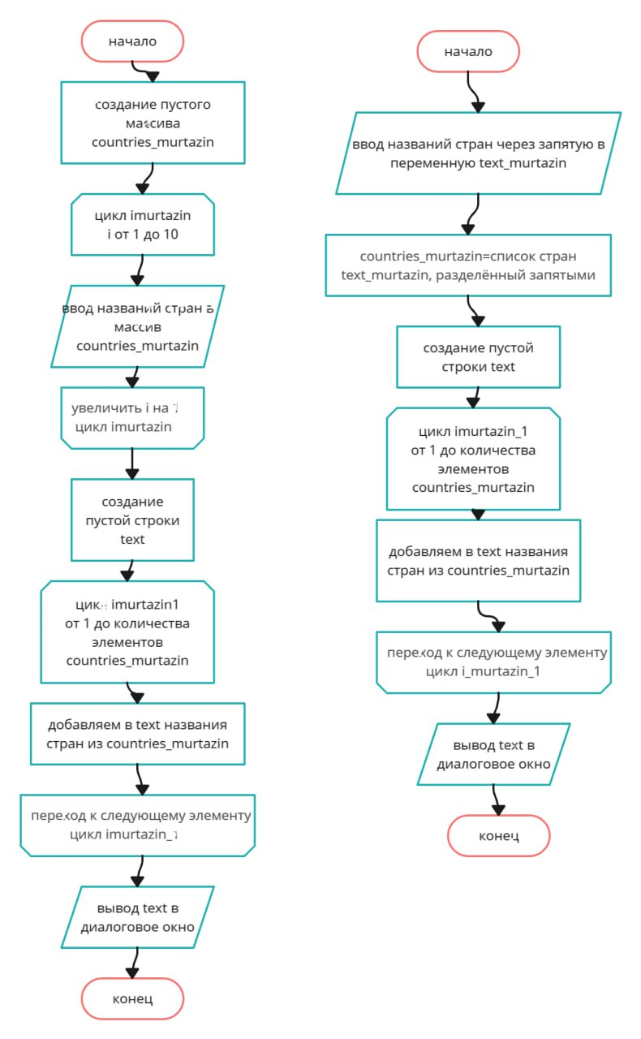

Код программы

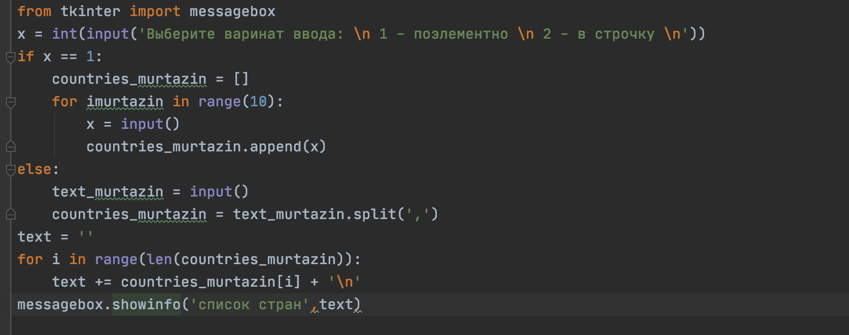

Вывод программы

Поэлементно

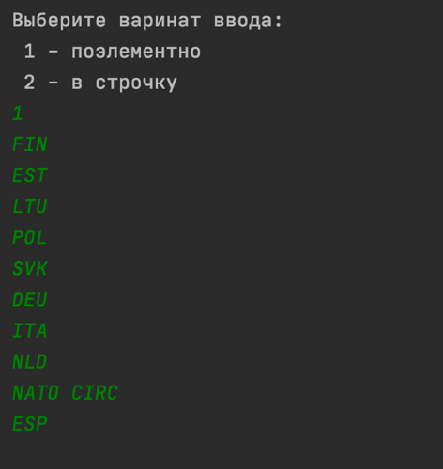

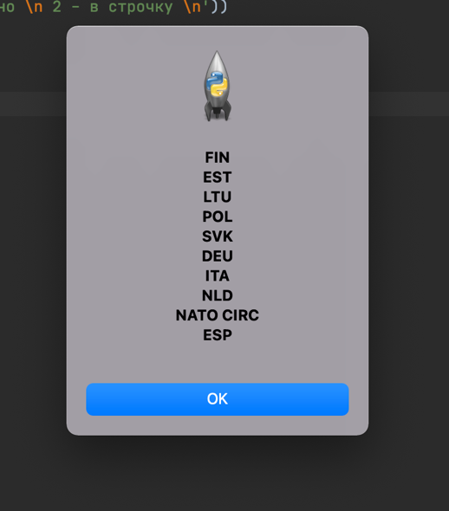

Ввод через запятую

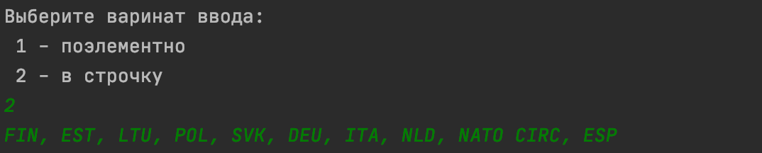

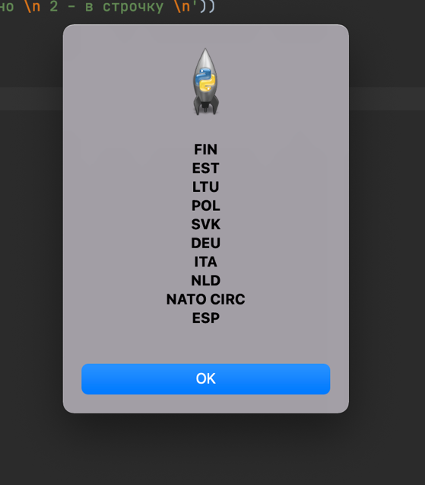

Вывод: я изучил массивы в Python, научилcя писать программы с ними и изучил разные виды ввода данных в массив: поэлементный ввод и ввод массива целиком.

Индивидуальное задание 10 вариант. Угрозы энергетической безопасности в ТЭК.

Цель работы: написать программу для обработки символьного и числового одномерных массивов, состоящих из 12 элементов каждый по индивидуальному варианту (смотри таблицу). Необходимо реализовать в коде 2 варианта ввода организации ввода массива: поэлементно и целиком. Написать код для сортировки, выполняющий сортировку элементов числового массива и соответственно переставляющий элементы символьного массива. Вывод результата осуществить с помощью всплывающего окна.

|  |  |  |  |
| --- | --- | --- | --- |
|  | Угрозы | Источник | Вероятность появления (%) |
| 1 | Нехватка инвестиций в добычу нефти | https://www.vedomosti.ru/business/articles/2022/10/20/946430-rossiiskim-neftyanikam-pridetsya-naraschivat-investitsii | 80 |
| 2 | Зависимость от иностранных технологий в ТЭК | https://www.interfax-russia.ru/rossiya-i-mir/sankcii-v-otnoshenii-rossiyskoy-energetiki-oboznachili-sereznuyu-zavisimost-ot-inostrannyh-tehnologiy-patrushev | 75 |
| 3 | Снижение энергоэффективности | https://rbc-ru.turbopages.org/rbc.ru/s/business/22/05/2023/646b035e9a794769754ccf02 | 50 |
| 4 | Нехватка необходимых для цифровизации топливно-энергетического комплекса кадров | https://www.vedomosti.ru/press_releases/2022/10/14/tsifrovaya-transformatsiya-tek-perspektivi-razvitiya | 75 |
| 5 | Индия будет покупать нефть у России по низкой цене | https://nedradv.ru/nedradv/ru/page_news?obj=0c4715899cefc6e1a75ec58aff476d8e | 80 |
| 6 | Падение экспорта угля из Японии | https://nedradv.ru/nedradv/ru/page_news?obj=c446c0391d3246e494663c6bda28c336 | 80 |
| 7 | Остановка снижения энергоемкости | https://www.ng.ru/ng_energiya/2020-03-09/9_7812_strategy.html | 60 |
| 8 | Дискриминация и легализация политики двойных стандартов в области тэк | https://www.vedomosti.ru/press_releases/2022/10/14/tek-rossii-v-usloviyah-sanktsii-pomogli-ili-pomeshali | 70 |
| 9 | Сокращение доходов от экспорта нефти | https://m.gazeta.ru/amp/business/news/2023/05/16/20444156.shtml | 80 |
| 1 0 | Потеря старых рынков сбыта | https://rg.ru/amp/2022/08/31/gazprom-podtverdil-polnuiu-ostanovku-raboty-severnogo-potoka.html | 80 |
| 11 | Ограничение торговли из-за санкций | https://iz.ru/export/google/amp/1513305 | 90 |
| 12 | Установление потолка цен на российскую нефть | https://www.vedomosti.ru/economics/articles/2022/12/07/954060-tri-varianta-otveta-na-potolok-tsen-na-neft# | 70 |

Описание алгоритма:

1. Пользователь получает уведомление о способе ввода данных, где 1 вариант – ввод поэлементно, 2 вариант – ввод через запятую

2. Выбор пользователем варианта ввода

3. Воспользуемся оператором проверки условия if:

Если пользователь ввёл 1, то создаётся два пустых массива threats and probability, где будут храниться названия угроз и вероятность их появления. Воспользуемся циклом for для заполнения массивов. Создадим цикл_1 от 1 до 12. При каждой итерации пользователь вводит названия угроз и вероятность их появления через Enter.

Если пользователь ввёл 2, то создаются переменные threats and probability, где будут храниться названия угроз и вероятность их появления, записанные через запятую. Разделим список threats по знаку запятой - «,». Такую же операцию проделываем с probability.

4. Создадим и заполним словарь energo, ключами которого будут названия угроз threats, а значениями – вероятность их возникновения probability.

5. Пользователь получает уведомление о способе вывода данных, где 1 вариант – вывод по возрастанию, 2 вариант – по убыванию

6. Ввод пользователем варианта ввода

7. Воспользуемся оператором проверки условия if:

Если пользователь ввёл 1, то сортируем по возрастанию energo и присваиваем новой переменной sorting.

Если пользователь ввёл 2, то сортируем по убыванию energo и присваиваем новой переменной sorting

8. Зададим пустую строку text и с помощью цикла for заполняем его значениями из sorting

9. Вывод text в диалогове окно

Блок-схема:

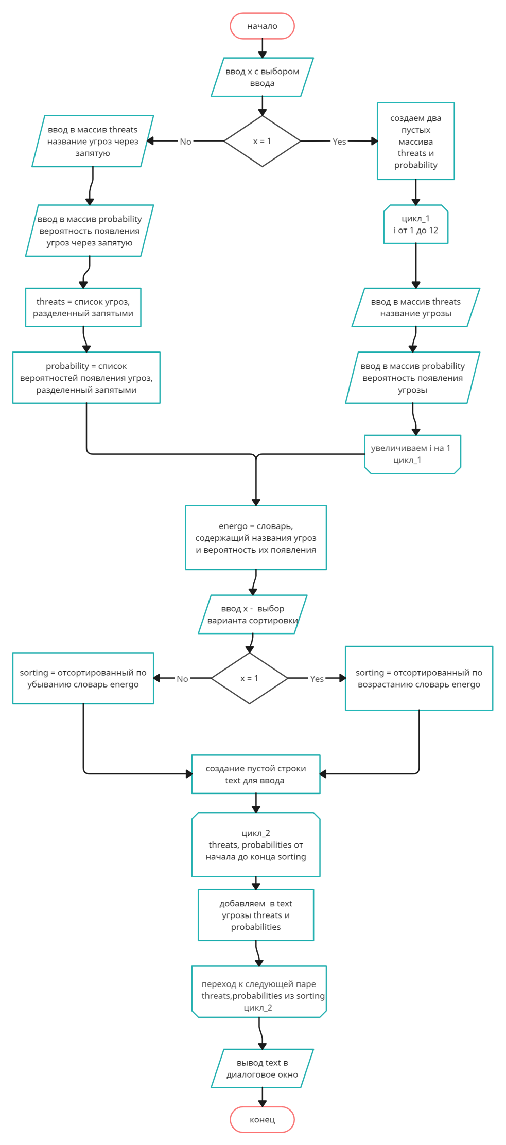

Код программы:

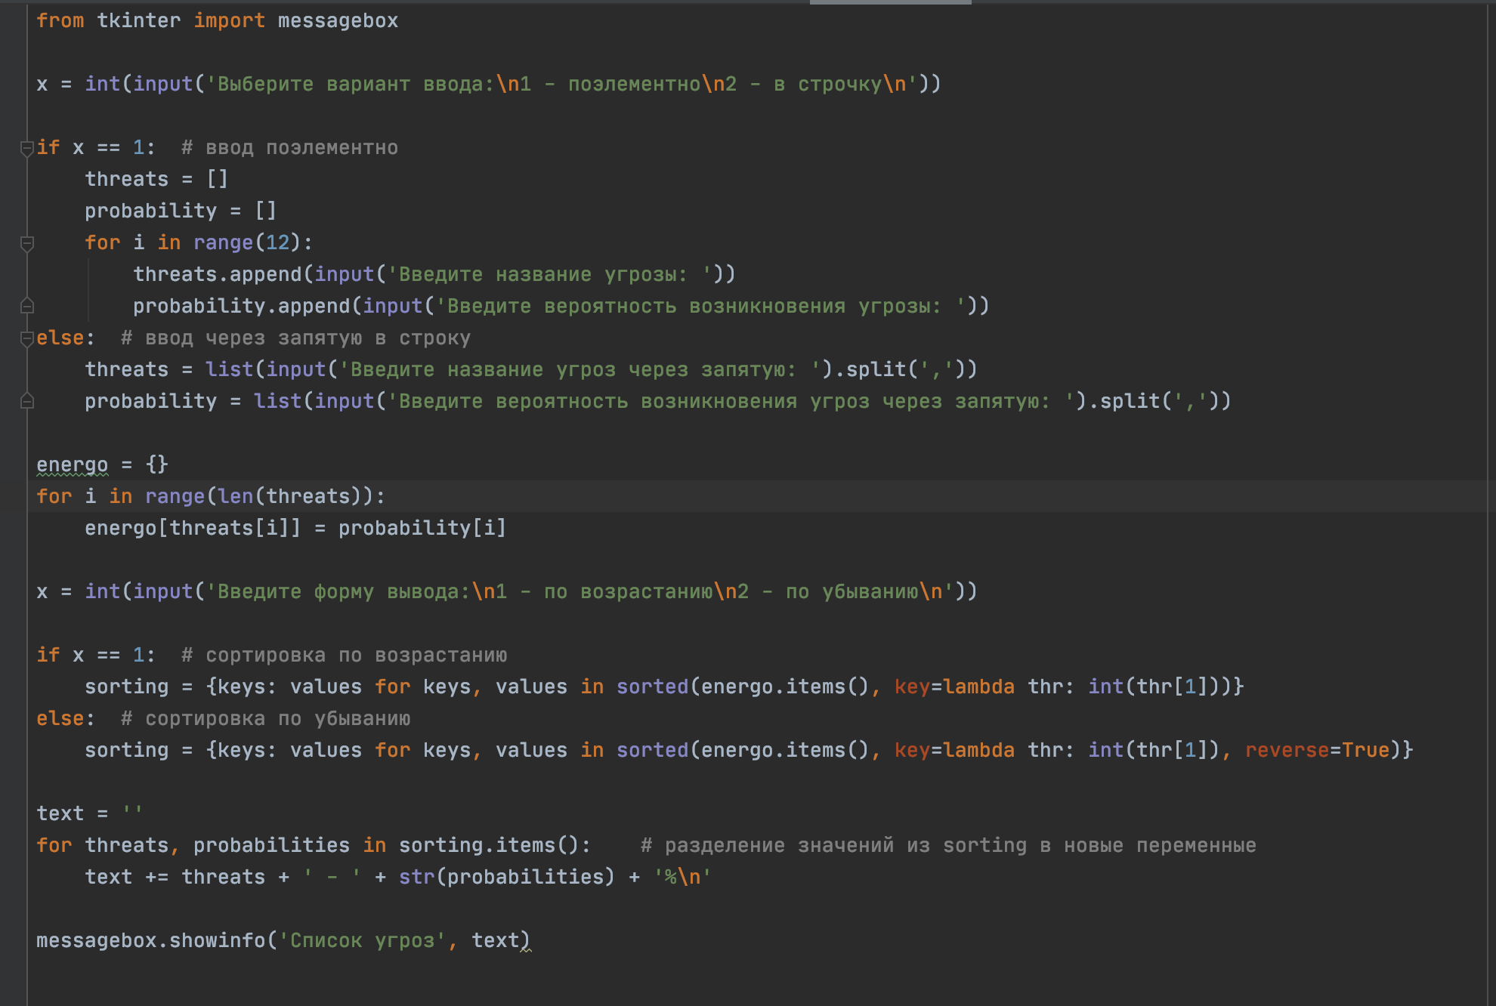

Вывод программы:

Поэлементно и сортировкой по возрастанию

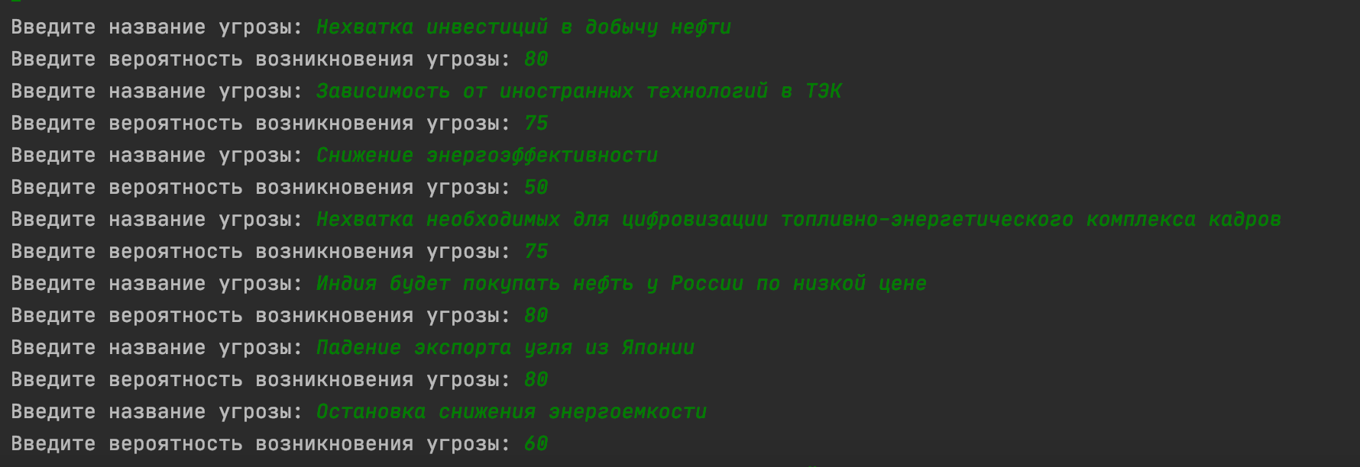

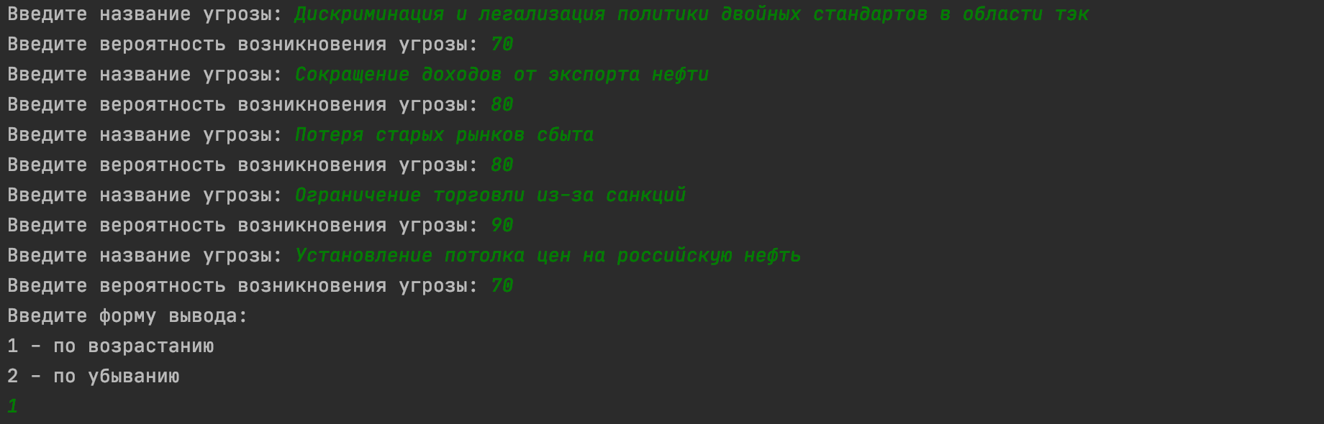

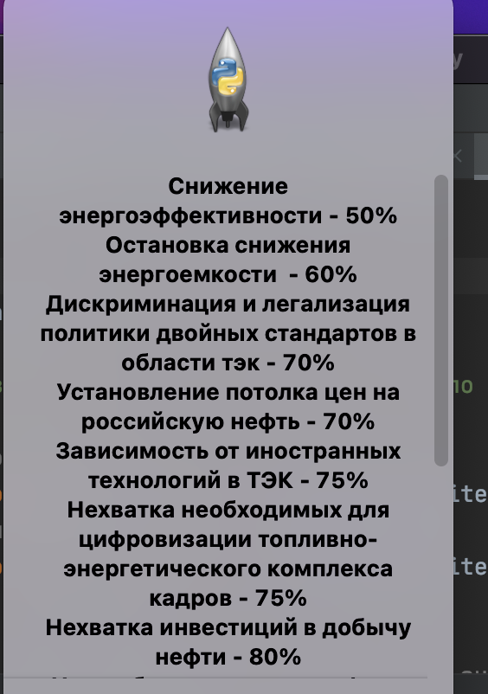

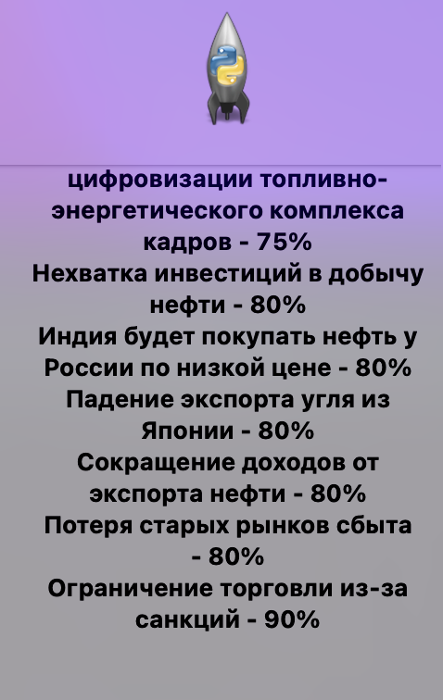

В строку через запятую и сортировкой по убыванию

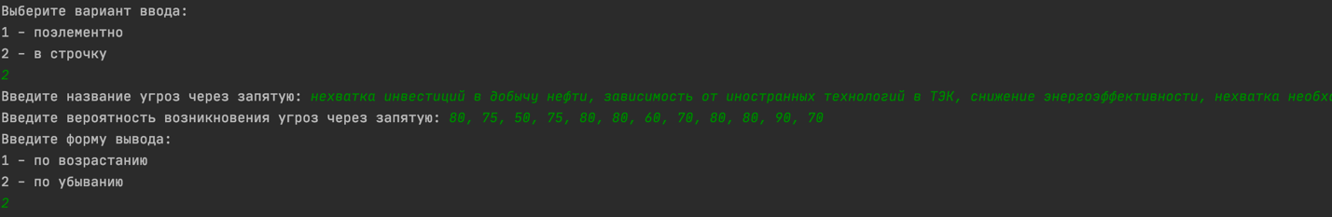

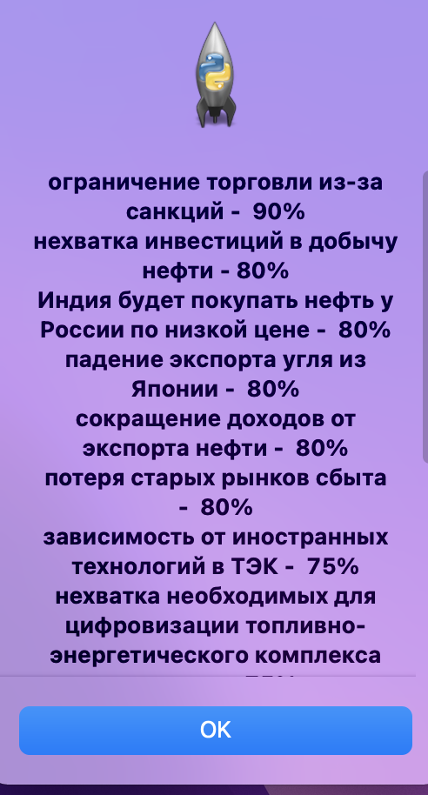

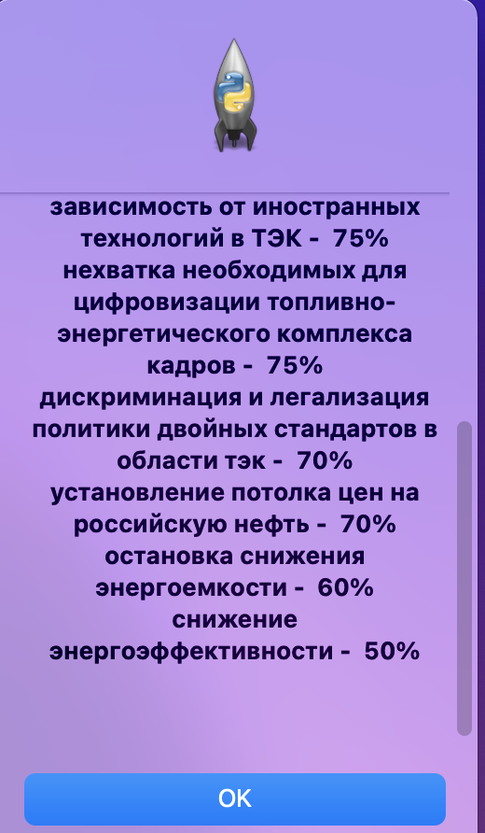

Вывод: я изучил массивы в Python, научилcя писать программы с ними и изучил разные виды ввода данных в массив: поэлементный ввод и ввод в строку.